1
e
Exercice N°1 : (2.5pts)
Répondre par "vrai" ou" faux" et corriger les affirmations fausses :
a/ L’aspiration foliaire s’accélère lorsque la transpiration est importante
.....................................................................................................................................
b/ L’eau passe du milieu hypertonique vers le milieu hypotonique
.....................................................................................................................................
c/ les vaisseaux de bois sont constitués de cellules vivantes disposées en files
......................................................................................................................................
Exercice N°2 : (7.5pts)
I- Le document (1) suivant représente des schémas simples des structures responsables de la circulation d’eau et des sels minéraux pour assurer la nutrition minérale :
1............
2............
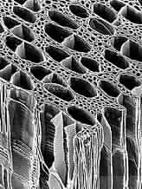
4...........

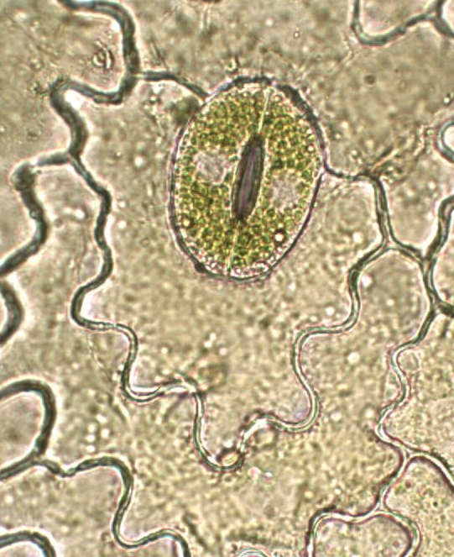
3............
5............

Document (1)
1/ Légender chaque schéma: (1.5pts)
2/ Préciser, dans le tableau suivant, la localisation de chaque structure dans la plante : (1.5pts)
structure | Poil absorbant | Vaisseaux de bois | Stomates
Localisation | .............................. | ............................................................. | ...........................................
Fonction | .......................... | .............................................................. | ..............................................
3/ Associer, pour chacune, la fonction correspondante: (1.5pts)
4/ Définir :
* Absorption : ......................................................................................................................................... : (1pt)
* Conduction latérale : .......................................................................................................................... : (1pt)
* Xylème : ................................................................................................................................................ : (1pt)
Exercice N°3: (3pts)
I- Pour déterminer les phénomènes intervenant dans la circulation de la sève brute dans la plante, on se dispose d’un ensemble d’expériences et d’observations présentés par le document ci-dessus :
Expériences | Pied de vigne  Manomètre  Dénivellation  du mercure  Expérience de Hales | 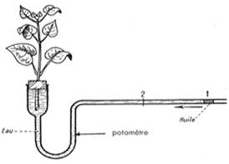  Expérience de l’aspiration foliaire  Potomètre  Feuilles
Résultats et analyses | ..................................................................................  ................................................................................... | .....................................................  .....................................................
Conclusions | ..................................................................................  ................................................................................... | .....................................................  .....................................................

1/ Décrire le résultat obtenu pour chaque expérience dans le tableau ci-dessus : (1pt)
2/ Conclure, pour chaque expérience, le phénomène mis en question : (1pt)
3/ En résumer donc le mécanisme de la conduction de la sève brute dans la plante: (1pt)
...........................................................................................................................................................................
...........................................................................................................................................................................

Exercice N°3 : (7pts)
La circulation d’eau dans la plante est influée essentiellement par la disponibilité externe d’eau, ce qui explique la fanaison des plantes dans les zones sèches et à climat aride.
Pour mieux admettre cette relation, exploiter les courbes suivantes :
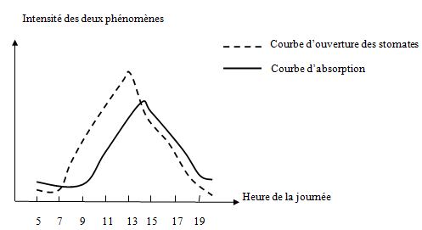

1/ Analyser les deux courbes en fonction du temps : (1pt)
..............................................................................................................................................................................
2/ En déduire la relation entre la transpiration et l’absorption : (1pt)
...........................................................................................................................................................................
3/ Sachant que pendant 1heure, une plante a absorbé 31,4 ml et a transpiré 38 ml.
a/ Calculer son bilan hydrique. (1pt)
...........................................................................................................................................................................
b/ En déduire l’état de la plante dans ce cas : (1pt)
...........................................................................................................................................................................

4/ Proposer une solution pour améliorer la production végétale dans le cas de cette plante: (1pt)
......................................................................................................................................................................

